Информация для родителей
Языком по железу. А вы прилипали к железу языком?
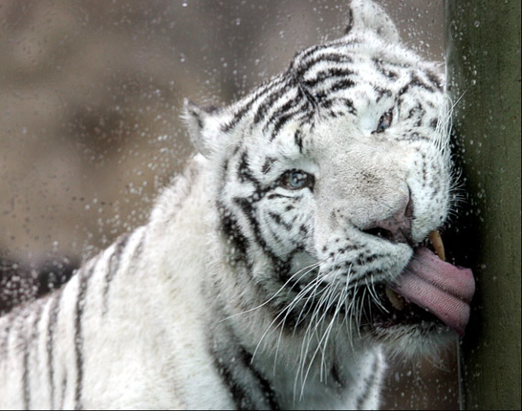

Сегодня, когда на улице морозная погода, дети катаются на санках, играют во дворе. От любопытства или подстрекаемые товарищами они нередко пытаются лизнуть языком настывшую железку санок или оградки в парке. Чем это завершается — известно: боль, слезы, крик и потеря интереса к таким экспериментам на всю оставшуюся жизнь. Но что делать, если все-таки язык прилип?
Прежде всего не паниковать. Нужно приложить ладони к железу вокруг языка. Они будут стынуть, но все равно подержите их в таком положении несколько минут — металл начнет отогреваться, в том числе и от дыхания, и сцепление железа с тканью уменьшится. Главное — не увеличивать площадь соприкосновения языка и железа.
Если рядом есть помощник и возможность воспользоваться теплой (но не горячей) водой, можно нагреть металл с ее помощью.
Не исключено, что во время такой операции будет потеряна часть кожного покрова. Это не смертельно, хотя и больно. Ранка вскоре заживет.

Если же язык кровоточит, следует взять гемостатическую губку. Она изготовлена из желатина с содержанием коллоидного серебра. Губка впитывает кровь, создавая условия для коагуляции, а коллоидное серебро обеспечивает антибактериальный эффект. Такую губку используют во время осложнений после удаления зубов.
Если же губки под рукой нет, подойдет и сложенный в несколько раз стерильный бинт. Главное — сильно прижать им травмированное место. Это уменьшает просвет в кровеносных сосудах, а значит — кровотечение. Кстати, сильное нажатие производит тот же эффект при порезах, ссадинах, поэтому наложение тугой повязки продиктовано не только тем, чтобы она держалась.
При сильном кровотечении следует обратиться к врачу.

Ребенок получит личный опыт и в дальнейшем отвергнет предложение друзей поэкспериментировать с коварным железом.

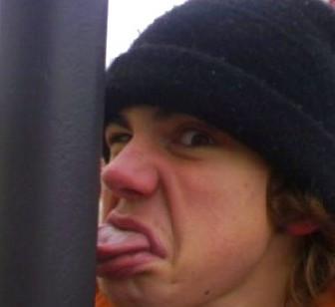
Подготовила: медицинская сестра ДОУ Зубова Антонина Александровна

